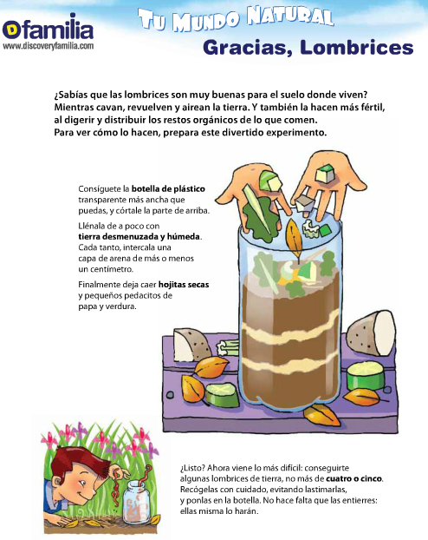
COLEGIO REPUBLICA DE COLOMBIA SIGLO XXI
Prof: Tatiana Santos
